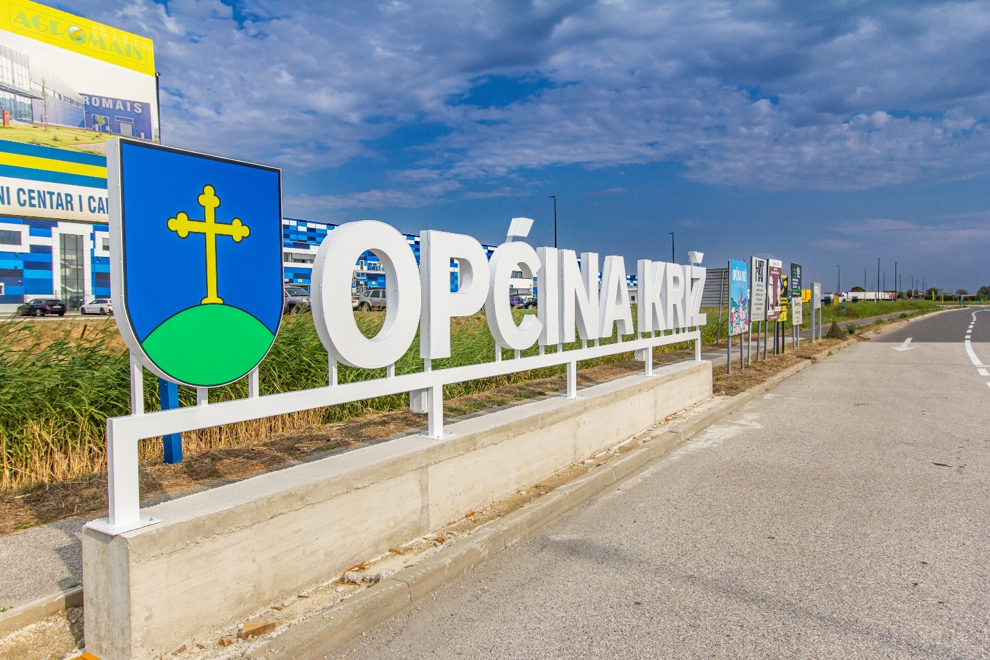

**Vodič za građane** **za 2025. godinu**

**Općina Križ**

Poštovane stanovnice i stanovnici Općine Križ,

predstavljamo Vam *Vodič za građane* za 2025. godinu. U njemu je prikazano na koji način Općina Križ prikuplja i ulaže sredstva. Kako bismo Vam omogućili uvid u rad naše Općine i učinili je što transparentnijom nastavljamo s projektom koji se nalazi na Internet stranici [www.proracun.hr](http://www.proracun.hr) te na našoj službenoj Internet stranici [www.opcina-kriz.hr](http://www.opcina-kriz.hr).

**Ukupni prihodi i rashodi Općine Križ za 2025. godinu planirani su u iznosu od 18.975.600,00 EUR-a.**

Uz znatna sredstva za održavanje postojeće komunalne infrastrukture, osigurana su značajna sredstva za mnoge komunalne projekte. U 2025. godini izdvajaju se sredstava za održavanje objekata i opreme komunalne infrastrukture. Tako brinemo o održavanju objekata, nerazvrstanih cesta, javne rasvjete, čistoće javnih površina, građevina javne odvodnje oborinskih voda, zelenih površina, reciklažnog dvorišta i društvenim domovima. Nastavljamo s ulaganjem u rekonstrukciju i opremanje Sportskog parka u Križu i Selske ulice u Novoselcu. Izgrađivat će se kanalizacijska mreža – ulica Stjepana Matkovića i ulica Kriške republike u Križu, kružni tok u Križu, pješačke i biciklističke staze, vatrogasno spremište u Širincu, interaktivni dječji vrtić u Križu, autobusne stanice kod školske dvorane u Križu, dom u Gornjem Prnjarovcu te javna rasvjeta na zaobilaznici Križ. Planira se uređenje centra Križa, parka u Križu, Društvenog doma u Križu i uređenje parkirališta u Školskoj ulici u Križu.

Održavanje zdravog okoliša ključno je za opstanak naše planete i budućih generacija. Postoji mnogo načina na koje možemo doprinijeti ovom cilju, a mi to nastojimo činiti odvozom otpada i sanacijom divljih odlagališta, deratizacijom i dezinsekcijom te ulažemo u higijeničarske usluge, kastraciju i sterilizaciju pasa i mačaka.

Želimo zaštiti život, prevenciju katastrofa, brze reakcije obučenih ljudi i zato smo izdvojili sredstva za zaštitu od požara, civilnu zaštitu i dodatne usluge u zdravstvu.

Kako bi se zadovoljile potrebe poljoprivrednika i poduzetnika iste će biti prikladno popraćene subvencijama malim i srednjim poduzetnicima i obrtnicima, poljoprivrednicima, premijama osiguranja i uređenjem ruralnog prostora kroz intelektualne usluge vezane za raspolaganje poljoprivrednim zemljištem.

Vrtići i škole doprinose razvoju djeteta stvarajući temelj za njihove buduće uspjehe. Kvalitetno obrazovanje i rani razvoj su ključni za izgradnju zdravih i sposobnih pojedinaca koji će doprinositi društvu. Tako ćemo i u 2025. godini sufinancirati osnovno i srednje obrazovanje, sufinancirati program produženog boravka, davati veće stipendije (100,00 EUR-a učenicima i 200,00 EUR-a studentima), sufinancirati prijevoz studenata, sufinancirati učeničke domove i podržavati edukativne i sportske aktivnosti za djecu predškolske dobi. Planiramo i financirati redovne djelatnosti Dječjeg vrtića Križić – kružić te za isti izdvojiti sredstva za njegovo opremanje, a također ćemo financirati i redovne djelatnosti Knjižnice i čitaonice Križ te njezino opremanje.

Veliki dio sredstava izdvojili smo za osnovnu djelatnost sportskih klubova jer je sport važan dio ljudskog života, donosi brojne koristi i pozitivne efekte na fizičko i mentalno zdravlje.

Socijalni programi su od temeljnog značaja za izgradnju pravednijeg i zdravijeg društva, pružajući podršku onima koji su najugroženiji. Kroz socijalni program nastavljamo s brigom i zadovoljavanjem osnovnih potreba svih skupina građana. Nastavljamo s programom Zaželi kojem je cilj pružanje usluge potpore i podrške u svakodnevnom životu osobama starijim od 65 godina i odraslim osobama s invaliditetom što doprinosi njihovoj većoj socijalnoj uključenosti, prevenciji institucionalizacije, ostanku u vlastitom domu te osiguravanju prava na život u zajednici. Sredstva su izdvojena za podmirenje troškova stanovanja, jednokratne novčane pomoći, pomoć roditeljima prilikom rođenja djeteta koja se planira u povećanom iznosu (300,00 EUR-a za prvo, 400,00 EUR-a za drugo i 500,00 EUR-a za treće i svako sljedeće dijete), podmirenje pogrebnih troškova umrle osobe, za ostale socijalne potrebe, pomoći programa Crvenog križa, novčane pomoći umirovljenicima i nezaposlenima.

Kultura općine obuhvaća različite aspekte lokalnog identiteta, tradicija i zajedničkog života građana, stoga nastojimo podupirati aktivno kulturno promicanje tradicionalnih manifestacija, sajmove, obilježavanje značajnih dana, projekte u turizmu i vjerskom turizmu te nudimo potpore udrugama.

Predstavljamo projekte koje želimo realizirati u 2025. godini. Pozivam sve stanovnike Općine Križ da zajedno s nama rade na boljitku naše Općine kako bi postala što transparentnija, uspješnija i otvorenija.

OPĆINSKI NAČELNIK OPĆINE KRIŽ  
 Marko Magdić mag.oec.

**Što je proračun?**



Proračun je akt kojim se procjenjuju prihodi i primici te utvrđuju rashodi i izdaci za proračunsku godinu, a sadrži i projekciju prihoda i primitaka te rashoda i izdataka za slijedeće dvije godine. Proračun nije statičan akt, već se sukladno Zakonu može mijenjati tijekom proračunske godine, odnosno donose se Izmjene i dopune proračuna.

**Sadržaj proračuna**

Proračun JLS sastoji se od plana za proračunsku godinu i projekcija za sljedeće dvije godine. Proračun JLS sastoji se od općeg dijela, posebnog dijela i obrazloženja proračuna.

|  |  |  |
| --- | --- | --- |
| **SADRŽAJ** | **SASTAVNI DIO** | **OPIS SASTAVNOG DIJELA** |
| **Opći dio proračuna** | Sažetak Računa prihoda i rashoda Sažetak Računa financiranja | * ukupni prihodi poslovanja i prihodi od prodaje nefinancijske imovine, ukupni rashodi poslovanja i rashodi za nabavu nefinancijske imovine * ukupni primici od financijske imovine i zaduživanja i izdaci za financijsku imovinu i otplate zajmova |
| Račun prihoda i rashoda | * ukupni prihodi i rashodi iskazani prema izvorima financiranja i ekonomskoj klasifikaciji na razini skupine * ukupni rashodi iskazani prema funkcijskoj klasifikaciji |
| Račun financiranja | * ukupni primici od financijske imovine i zaduživanja i izdaci za financijsku imovinu i otplate instrumenata zaduživanja prema izvorima financiranja i ekonomskoj klasifikaciji na razini skupine |
| Preneseni višak ili preneseni manjak prihoda nad rashodima | * ako ukupni prihodi i primici nisu jednaki ukupnim rashodima i izdacima, opći dio proračuna sadrži i preneseni višak ili preneseni manjak prihoda nad rashodima |
| Višegodišnji plan uravnoteženja | * ako JLP(R)S ne mogu preneseni manjak podmiriti do kraja proračunske godine, obvezni su izraditi višegodišnji plan uravnoteženja za razdoblje za koje se proračun donosi * ako JLP(R)S ne mogu preneseni višak, zbog njegove veličine, u cijelosti iskoristiti u jednoj proračunskoj godini, korištenje viška planira se višegodišnjim planom uravnoteženja za razdoblje za koje se proračun donosi |
| **Posebni dio proračuna** | Plan rashoda i izdataka proračuna JLP(R)S i njihovih proračunskih korisnika | * rashodi i izdaci JLP(R)S i njihovih proračunskih korisnika iskazani po organizacijskoj klasifikaciji, izvorima financiranja i ekonomskoj klasifikaciji na razini skupine, raspoređenih u programe koji se sastoje od aktivnosti i projekata |
| **Obrazloženje proračuna** | Obrazloženje općeg dijela proračuna i obrazloženje posebnog dijela proračuna | * obrazloženje općeg dijela proračuna JLP(R)S sadrži obrazloženje prihoda i rashoda, primitaka i izdataka proračuna JLP(R)S i obrazloženje prenesenog manjka odnosno viška proračuna JLP(R)S * obrazloženje posebnog dijela proračuna JLP(R)S temelji se na obrazloženjima financijskih planova proračunskih korisnika, a sastoji se od obrazloženja programa koje se daje kroz obrazloženje aktivnosti i projekata zajedno s ciljevima i pokazateljima uspješnosti iz akata strateškog planiranja. |

**Proračunski korisnici:**

Proračunski korisnici su ustanove, tijela javne vlasti kojima je JLS osnivač   
ili suosnivač, a čije je financiranje većim dijelom iz proračuna svog osnivača ili suosnivača. Proračunski korisnici JLS mogu biti dječji vrtići, knjižnice, javne vatrogasne postrojbe, muzeji, kazališta, domovi za starije   
i nemoćne osobe.

Proračunski korisnici Općina Križ su:  
Dječji vrtić Križić – kružić Križ i Knjižnica i čitaonica Križ.

**Zakoni i sankcije:**



Sukladno Zakonu o Proračunu (»Narodne novine«, broj 144/21) Proračun se donosi za jednu fiskalnu (proračunsku) godinu. Kod nas se fiskalna godina poklapa s kalendarskom i traje od 01. siječnja do 31. prosinca. Jedini ovlašteni predlagatelj Proračuna je općinski načelnik. Općinski načelnik jedinice lokalne samouprave odgovoran je za zakonito i pravilno planiranje i izvršavanje proračuna, za svrhovito, učinkovito i ekonomično raspolaganje proračunskim sredstvima. Proračun donosi (izglasava) Općinsko vijeće do kraja godine.

Ako se ne donese proračun prije početka proračunske godine, privremeno se, a najduže za prva tri mjeseca proračunske godine, na osnovi odluke o privremenom financiranju koja mora biti donesena do 31. prosinca, nastavlja financiranje poslova, funkcija i programa tijela jedinica lokalne i područne samouprave i drugih proračunskih i izvanproračunskih korisnika.

U slučaju kada je raspušteno samo općinsko vijeće, a općinski načelnik nije razriješen, do imenovanja povjerenika Vlade Republike Hrvatske, financiranje se obavlja izvršavanjem redovnih i nužnih rashoda i izdataka temeljem odluke o financiranju nužnih rashoda i izdataka koju donosi općinski načelnik.

Po imenovanju povjerenika Vlade Republike Hrvatske, općinski načelnik predlaže povjereniku novu odluku o financiranju nužnih rashoda i izdataka u koju su uključeni ostvareni prihodi i primici te izvršeni rashodi i izdaci u vremenu do dolaska povjerenika. Ako se do 31. ožujka ne donese proračun, povjerenik donosi odluku o financiranju nužnih rashoda i izdataka za razdoblje do donošenja proračuna.

Ako do isteka roka privremenog financiranja nije donesen proračun u jedinici u kojoj je gradonačelnik koji nema zamjenika onemogućen u obavljanju svoje dužnosti, financiranje se obavlja izvršavanjem redovnih i nužnih rashoda i izdataka temeljem odluke o financiranju nužnih rashoda i izdataka koju donosi predstavničko tijelo na prijedlog privremenog zamjenika općinskog načelnika iz članka 43.a Zakona o lokalnoj i područnoj (regionalnoj) samoupravi (»Narodne novine«, broj 33/01, 60/01, 129/05, 109/07, 125/08, 36/09, 150/11, 144/12, 19/13, 137/15, 123/17, 98/19, 144/20).

**UKUPAN PRORAČUN, ODNOSNO UKUPNI PRIHODI I PRIMICI, KAO I RASHODI I IZDACI, OPĆINE KRIŽ ZA 2025. GODINU, PLANIRANI SU U IZNOSU OD 18.975.600,00 EUR-a.**

**PRIHODI I PRIMICI ZA 2025. GODINU**

**Prihodi poslovanja** Općine Križ za 2025. godinu planirani su u iznosu od 14.095.600,00 EUR-a, a čine ih **prihodi od poreza** planirani u iznosu od 3.016.600,00 EUR-a, **pomoći iz inozemstva i od subjekata unutar općeg proračuna** planirani su u iznosu od 7.539.500,00 EUR-a, **prihodi od imovine** u iznosu od 1.905.200,00 EUR-a, **prihodi od upravnih i administrativnih pristojbi, pristojbi po posebnim propisima i naknada** planirani u iznosu od 1.631.800,00 EUR-a, **prihodi od prodaje proizvoda i robe te pruženih usluga i prihodi od donacija** planirani u iznosu od 2.500,00 EUR-a.

**Prihodi od prodaje nefinancijske imovine** Općine Križ za 2025. godinu planirani su u iznosu od 180.000,00 EUR-a, a čine ih **prihodi od prodaje neproizvedene dugotrajne imovine** planirani u iznosu 165.000,00 EUR-a i **prihodi od prodaje proizvedene dugotrajne imovine** planirane u iznosu od 15.000,00 EUR-a.

**Primici od financijske imovine i zaduživanja** Općine Križ za 2025. godinu planirani su u iznosu od 2.700.000,00 EUR-a.

**Vlastiti izvori** (raspoloživa sredstva iz prethodnih godina) planiraju se u iznosu od 2.000.000,00 EUR-a.

|  |  |  |  |  |  |
| --- | --- | --- | --- | --- | --- |
| **PRIHODI I PRIMICI** | **IZVRŠENJE 2023.** | **PLAN**  **2024.** | **PLAN**  **2025.** | **PROJEKCIJE 2026.** | **PROJEKCIJE 2027.** |
| **6 Prihodi poslovanja** | **5.888.605,51** | **11.976.975,00** | **14.095.600,00** | **14.095.600,00** | **14.095.600,00** |
| **61** Prihodi od poreza | 2.022.047,44 | 2.434.000,00 | 3.016.600,00 | 3.016.600,00 | 3.016.600,00 |
| **63** Pomoći iz inozemstva i od subjekata unutar općeg proračuna | 2.108.573,06 | 5.893.178,00 | 7.539.500,00 | 7.539.500,00 | 7.539.500,00 |
| **64** Prihodi od imovine | 1.234.789,33 | 1.314.497,00 | 1.905.200,00 | 1.905.200,00 | 1.905.200,00 |
| **65** Prihodi od upravnih i administrativnih pristojbi, pristojbi po posebnim propisima i naknada | 523.178,72 | 2.328.800,00 | 1.631.800,00 | 1.631.800,00 | 1.631.800,00 |
| **66** Prihodi od prodaje proizvoda i robe te pruženih usluga, prihodi od donacija te povrati po protestira | 16,96 | 6.500,00 | 2.500,00 | 2.500,00 | 2.500,00 |
| **7 Prihodi od prodaje nefinancijske imovine** | **23.144,05** | **48.000,00** | **180.000,00** | **180.000,00** | **180.000,00** |
| **71** Prihodi od prodaje neproizvedene dugotrajne imovine | 23.293,07 | 33.000,00 | 165.000,00 | 165.000,00 | 165.000,00 |
| **72** Prihodi od prodaje proizvedene dugotrajne imovine | -149.02 | 15.000,00 | 15.000,00 | 15.000,00 | 15.000,00 |
| **8 Primici od financijske imovine i zaduživanja** | **0,00** | **200.000,00** | **2.700.000,00** | **2.700.000,00** | **2.700.000,00** |
| **84** Primici od zaduživanja | 0,00 | 200.000,00 | 2.700.000,00 | 2.700.000,00 | 2.700.000,00 |
| **9 Vlastiti izvori** | **28.849,07** | **550.367,48** | **2.000.000,00** | **2.000.000,00** | **2.000.000,00** |
| **92** Rezultat poslovanja | 28.849,07 | 550.367,48 | 2.000.000,00 | 2.000.000,00 | 2.000.000,00 |

**RASHODI POSLOVANJA ZA 2025. GODINU**

**Rashodi poslovanja Općine Križ za 2025. godinu planirani su u iznosu od 8.299.800,00 EUR-a, a čine ih:**

1. Rashode za zaposlene u iznosu od 2.347.800,00 EUR-a, a odnose se na zaposlene u Dječjem vrtiću Križić-kružić, Knjižnici i čitaonici Križ i Općini Križ, planirani su za bruto plaće, ostale rashode za zaposlene i doprinose na plaće.
2. Materijalne rashode planirani u iznosu od 3.795.900,00 EUR-a, a odnose se na rashode za energiju, rashode za usluge, naknade troškova osobama izvan radnog odnosa i ostale nespomenute rashode poslovanja.
3. Financijski rashodi planirani u iznosu od 97.100,00 EUR-a, a odnose se na kamate za primljene kredite i zajmove, rashode za usluge platnog prometa, zatezne kamate i ostale financijske rashode.
4. Subvencije planirane u iznosu od 120.000,00 EUR-a, a odnose se na subvencije trgovačkim društvima u javnom sektoru i subvencije poljoprivrednicima i obrtnicima.
5. Naknade građanima i kućanstvima na temelju osiguranja i druge naknade planirane u iznosu od 219.000,00 EUR-a.
6. Rashodi za donacije, kazne, naknade šteta i kapitalne pomoći planirane u iznosu od 1.720.000,00 EUR-a, a odnose se na tekuće donacije, kapitalne donacije i kapitalne pomoći.

**Rashodi za nabavu nefinancijske imovine**

**Rashodi za nabavu nefinancijske imovine planirani u iznosu od 10.305.800,00 EUR-a, a čine ih:**

1. Rashodi za nabavu neproizvedene dugotrajne imovine planirani u iznosu od 175.000,00 EUR-a,
2. Rashode za nabavu proizvedene dugotrajne imovine u iznosu 10.130.800,00 EUR-a, planirane

za građevinske objekte, postrojenja i opremu i nematerijalna proizvedenu imovinu.

**Izdaci za financijsku imovinu i otplate zajmova**

Izdaci za financijsku imovinu i otplatu zajmova Općine Križ za 2025. godinu planirani su u iznosu od 370.000,00 EUR-a.

|  |  |  |  |  |  |
| --- | --- | --- | --- | --- | --- |
| **RASHODI I IZDACI** | **IZVRŠENJE 2023.** | **PLAN**  **2024.** | **PLAN**  **2025.** | **PROJEKCIJE 2026.** | **PROJEKCIJE 2027.** |
| **3 Rashodi poslovanja** | **3.489.909,31** | **6.317.864,48** | **8.299.800,00** | **8.299.800,00** | **8.299.800,00** |
| **31** Rashodi za zaposlene | 958.780,08 | 1.620.300,00 | 2.347.800,00 | 2.347.800,00 | 2.347.800,00 |
| **32** Materijalni rashodi | 1.837.064,45 | 3.321.964,48 | 3.795.900,00 | 3.795.900,00 | 3.795.900,00 |
| **34** Financijski rashodi | 12.455,30 | 30.600,00 | 97.100,00 | 97.100,00 | 97.100,00 |
| **35** Subvencije | 76.535,10 | 107.000,00 | 120.000,00 | 120.000,00 | 120.000,00 |
| **37** Naknade građanima i kućanstvima | 83.688,60 | 119.000,00 | 219.000,00 | 219.000,00 | 219.000,00 |
| **38** Rashodi za donacije, kazne, naknade šteta i kapitalne pomoći | 521.385,78 | 1.119.000,00 | 1.720.000,00 | 1.720.000,00 | 1.720.000,00 |
| **4 Rashodi za nabavu nefinancijske imovine** | **1.491.600,93** | **6.257.478,00** | **10.305.800,00** | **10.305.800,00** | **10.305.800,00** |
| **41** Rashodi za nabavu neproizvedene dugotrajne  imovine | 12.426,63 | 220.000,00 | 175.000,00 | 175.000,00 | 175.000,00 |
| **42** Rashodi za nabavu proizvedene dugotrajne imovine | 1.479.174,30 | 6.037.478,00 | 10.130.800,00 | 10.130.800,00 | 10.130.800,00 |
| **5 Izdaci za financijsku imovinu i otplate zajmova** | **408.720,91** | **200.000,00** | **370.000,00** | **370.000,00** | **370.000,00** |
| **54** Izdaci za otplatu glavnice primljenih kredita i zajmova | 408.720,91 | 200.000,00 | 370.000,00 | 370.000,00 | 370.000,00 |

**PRORAČUNSKE KLASIFIKACIJE**

Prihodi, primici, rashodi i izdaci proračuna i financijskog plana iskazuju se prema proračunskim klasifikacijama. Sukladno Pravilniku o proračunskim klasifikacijama (»Narodne novine«, broj 04/24) proračunske klasifikacije jesu:

* + **Organizacijska klasifikacija** sadrži povezane i međusobno usklađene (hijerarhijski i s obzirom na odnose prava i odgovornosti) cjeline proračuna i proračunskih korisnika koje odgovarajućim materijalnim sredstvima ostvaruju postavljene ciljeve,
  + **Programska klasifikacija** je prikaz programa i njihovih sastavnih dijelova: aktivnosti i projekata, definiranih u skladu s aktima strateškog planiranja te ciljevima i zadaćama proračuna te proračunskih i izvanproračunskih korisnika,
  + **Funkcijska klasifikacija** je prikaz rashoda proračuna te proračunskih i izvanproračunskih korisnika razvrstanih prema njihovoj namjeni,
  + **Ekonomska klasifikacija** sadrži prihode i primitke razvrstane po prirodnim vrstama te rashode i izdatke razvrstane prema njihovoj ekonomskoj namjeni kojoj služe,
  + **Lokacijska klasifikacija** je prikaz rashoda i izdataka prema teritorijalno definiranim cjelinama u skladu s ustrojem Republike Hrvatske, drugih država članica Europske unije te ostalih država,
  + **Izvori financiranja,** a koje čine skupine prihoda i primitaka iz kojih se podmiruju rashodi i izdaci određene vrste i utvrđene namjene.

Proračun Općine Križ sastoji se od razdjela, glava i programa. Programi se sastoje od aktivnosti i projekata (kapitalni i tekući projekti).

**OPIS POSEBNOG DIJELA PRORAČUNA**

**RAZDJEL 001 PREDSTAVNIČKA I IZVRŠNA TIJELA**

**GLAVA 00101 PREDSTAVNIČKA I IZVRŠNA TIJELA**

**Program 1001 Financiranje redovne djelatnosti, planiran u iznosu od 394.000,00 EUR-a, od toga:**

Materijalni rashodi planirani su u iznosu od 87.000,00 EUR-a i rad mjesne samouprave u iznosu od 307.000,00 EUR-a.

**Program 1002 Program financiranja ostalih aktivnosti, planiran u iznosu od 109.000,00 EUR-a, od toga:**

Pod ovom aktivnošću planirani su rashodi u iznosu 4.000,00 EUR-a za financiranje rada političkih stranaka čiji predstavnici obnašaju dužnosti članova u Općinskom vijeću Općine Križ, a koji se planiraju izvršiti u obliku tekućih donacija, sukladno Odluci Općinskog vijeća.

Za financiranje rada Savjeta mladih planirano je 5.000,00 EUR-a. Za održavanje izbora tijekom 2025. godine, planiran je iznos od 100.000,00 EUR-a.

**RAZDJEL 002 JEDINSTVENI UPRAVNI ODJEL   
GLAVA 00201 ODSJEK ZA OPĆE I PRAVNE POSLOVE I DRUŠTVENE DJELATNOSTI**

**Program 1003 Javna uprava i administracija, planiran je u iznosu od 390.000,00 EUR-a, od toga:**

Za rashode za zaposlene izdvaja se 160.000,00 EUR-a i za materijalne rashode izdvaja se 230.000,00 EUR-a.

**Program 1004 Zaštita od požara i civilna zaštita, planiran je u iznosu od 242.000,00 EUR-a, od toga:**

Za zaštitu od požara planirano je 232.000,00 EUR-a i za civilnu zaštitu 10.000,0 EUR-a.

**Program 1005 Dodatne usluge u zdravstvu i preventivi, planirane su u iznosu od 100.000,00 EUR-a, od toga:**

Za dodatne usluge u zdravstvu izdvaja se 100.000,00 EUR-a.

**Program 1006 Razvoj poduzetništva, planiran u iznosu od 100.000,00 EUR-a, od toga:**

Planirana sredstva su namijenjena za subvencije malim i srednjim poduzetnicima i obrtnicima i tekuće donacije trgovačkim društvima u vlasništvu i suvlasništvu Općine Križ.



**Program 1007 Zaželi jednakost za sve  
–zapošljavanje žena, planiran je u iznosu 99.000,00 EUR-a, od toga:**

Općina Križ planira provoditi projekt Zaželi jednakost za sve, kojeg je svrha pružanje usluge potpore i podrške u svakodnevnom životu osobama starijim od 65 godina i odraslim osobama s invaliditetom što doprinosi njihovoj većoj socijalnoj uključenosti, prevenciji institucionalizacije, ostanku u vlastitom domu te osiguravanju prava na život u zajednici.

**Program 1008 Program javnih potreba u kulturi, planiran u iznosu od 250.000,00 EUR-a, od toga:**

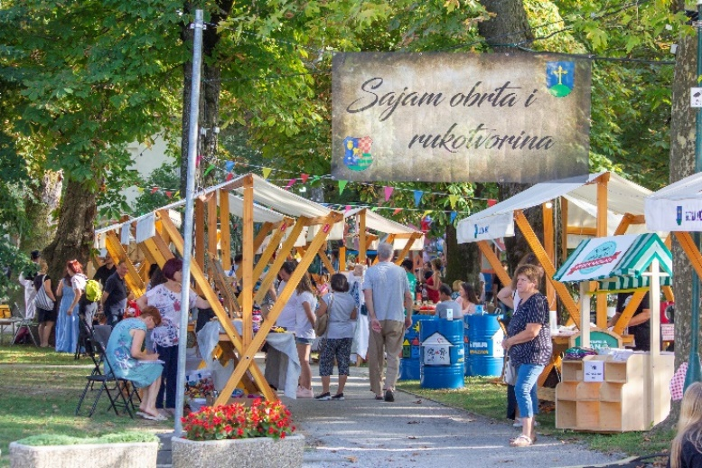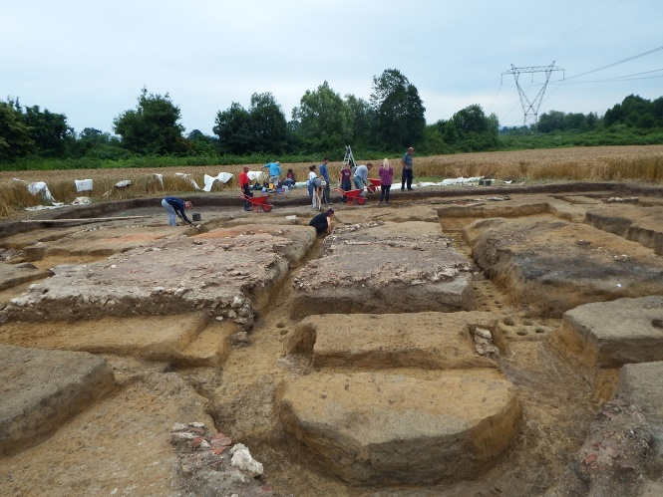Ovim programom panirana su sredstva za aktivnost kulturnog promicanja odnosno rashodi za sve programske djelatnosti i tradicionalne manifestacije u organizaciji i od značaja za Općinu Križ (Badalićevi dani, Dani Općine Križ, obilježavanja vezana uz Milku Trninu, Krigl Fest, Sajam obrta i rukotvorina, adventska događanja, organizacija predstava, koncerata i sl.) planiran je u iznosu 140.000,00 EUR-a, za tekuće donacije udrugama u kulturi kojima se sredstva dodjeljuju putem javnog natječaja planiraju se sredstva u iznosu 70.000,00 EUR-a.

Za istraživanja na arheološkom nalazištu Sipčina planiran je iznos od 20.000,00 EUR-a.

Za aktivnost Projekti iz fonda za udružene turističke zajednice planirano je 20.000,00 EUR-a za projekte u kulturi, turizmu i vjerskom turizmu, a koji će se realizirati kroz udruženo djelovanje, odnosno u suradnji Općine Križ s Turističkom zajednicom Grada Ivanić-Grada, Gradom Ivanić-Gradom i Općinom Kloštar Ivanić.

**Program 1009 Javne ovlasti i redovna djelatnost Crvenog križa, planiran je u iznosu od 8.000,00 EUR-a, od toga:**

Za redovnu djelatnost Crvenog Križa izdvaja se 8.000,00 EUR-a za tekuće donacije.

**Program 1010 Program javnih potreba u tehničkoj kulturi, planiran je u iznosu od 5.000,00 EUR-a, od toga:**

Za aktivnosti promicanja tehničke kulture izdvaja se 5.000,00 EUR-a.

**Program 1011 Projekti udruga u zdravstvu, socijali i preventivi, planirani je u iznosu od 10.000,00 EUR-a, od toga:**

Za potpore udrugama izdvaja se 10.000,00 EUR-a. i to za zdravstvene usluge i tekuće donacije u novcu, a odnose se na plaćanje zakupa Domu zdravlja Zagrebačke županije za korištenje prostora u ambulanti u Križu, te za sufinanciranje dolaska specijalista psihijatra u ambulantu u Križu kao i sufinanciranje rada ginekološke ambulante i ostale potrebe u zdravstvu tijekom godine kao što je sufinanciranje nabave razne opreme, uređaja ili vozila za unapređenje zdravstvene zaštite na području Općine Križ.

**Program 1012 Udruge iz Domovinskog rata, planirane je u iznosu od 10.000,00 EUR-a, od toga:**

Za rad i potporu projektima udruga proizašlim iz Domovinskog rata planirano je 10.000,00 EUR-a.

**Program 1013 Program javnih potreba u sportu, planiran je u iznosu od 300.000,00 EUR-a, od toga:**

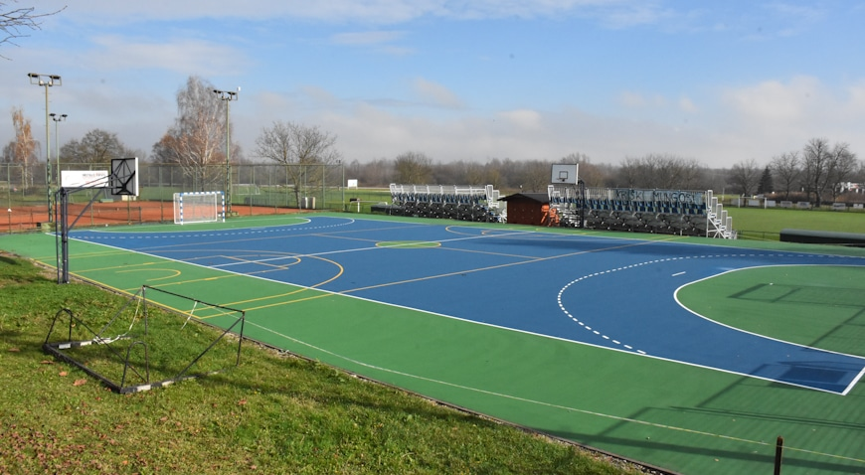Planirana sredstva odnose se na rashode za usluge održavanja školske sportske dvorane i Sportskog parka u iznosu od 150.000,00 EUR-a. Također, dio sredstava odnosi se i na financiranje programskih djelatnosti sportskih udruga/klubova Općine Križ u iznosu 145.000,00 EUR-a, a kojima će se sredstva dodijeliti temeljem javnog natječaja ili izravnom dodjelom sukladno Uredbi o kriterijima, mjerilima i postupcima financiranja i ugovaranja programa i projekata od interesa za opće dobro koje provode udruge ("Narodne novine" br. 26/15 i 27/21). Iznos od 5.000,00 EUR-a namijenjen je za kapitalne donacije u cilju razvoj sporta u Općini Križ.

**Program 1014 Religija, planirana je u iznosu od 60.000,00 EUR-a, od toga:**

Za religiju je planirano 60.0000,00 EURA, a odnosi se na tekuće i kapitalne donacije u cilju suradnje te unapređenja religije u lokalnoj zajednici kao i za uređenje i obnovu sakralnih objekata.

**Program 1015 Osnovno i srednje obrazovanje, planirano u iznosu od 218.000,00 EUR-a, od toga:**

Za sufinanciranje osnovnog i srednjeg obrazovanja planirano je 105.000,00 EUR-a, a sredstva su namijenjena za sufinanciranje udžbenika za osnovnu i srednju školu, sufinanciranje programa produženog boravka, sufinanciranje škole plivanja te rada školske kuhinje kao i ostale potpore u cilju unaprjeđenja osnovnoškolskog obrazovanja.

Za potpore u obrazovanju – stipendije učenicima i studentima, te sufinanciranje učeničkih domova planirano je 65.000,00 EUR-a.

Za potpore u obrazovanju – sufinanciranje prijevoza planirano je 30.000,00 EUR-a.

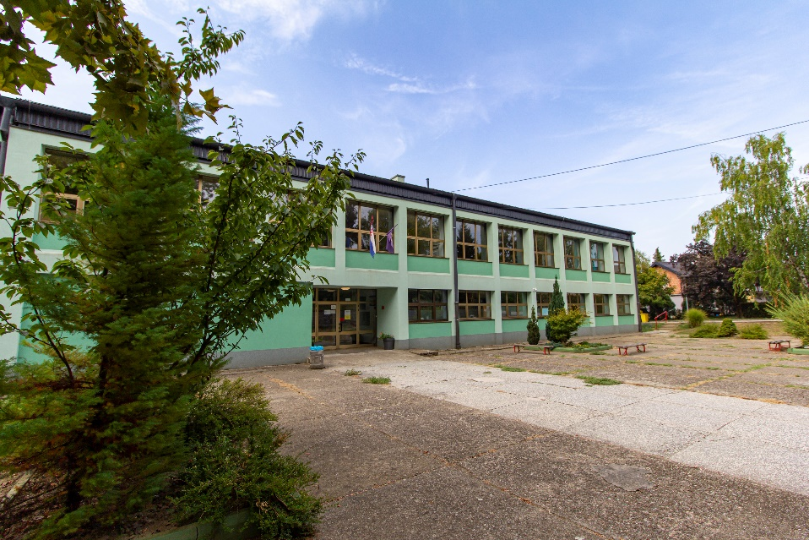Za edukativne i sportske aktivnosti za djecu predškolske dobi, a koje se provode u Dječjem vrtiću Križić-kružić planirano je 18.000,00 EUR-a.

**Program 1016 Prijevoz, planiran je u iznosu od 2.000,00 EUR-a, od toga:**

Za prijevoz izdvaja se 2.000,00 EUR-a.

**Program 1017 Program socijalnih potpora, planiran je u iznosu od 160.000,00 EUR-a, od toga:**

1. Za podmirenje troškova stanovanja planirano je 10.000,00 EUR-a.
2. Za jednokratne novčane pomoći planirano je 15.000,00 EUR-a.
3. Za pomoć roditeljima prilikom rođenja djeteta planirano je 25.000,00 EUR-a, a predstavljaju stimulativnu mjeru pri rođenju djeteta (300,00 EUR-a za prvo, 400,00 EUR-a za drugo i 500,00 EUR-a za treće i svako sljedeće dijete).
4. Za podmirenje pogrebnih troškova umrle osobe koja je imala zadnje prijavljeno prebivalište na području Općine Križ, a koja je nepoznata, neidentificirana, nema zakonskih obveznika, nije korisnik socijalnih pomoći, nema nasljednika i slično, planirano je 2.000,00 EUR-a za rashode za usluge, odnosno minimalne i nužne troškove ukopa.
5. Za ostale socijalne potrebe planirano je 15.000,00 EUR-a.
6. Za pomoći – programe Crvenog križa planirano je 13.000,00 EUR-a.
7. Za novčane pomoći umirovljenicima planirano je 60.000,00 EUR-a, a vezano uz prigodno darivanje za blagdane.
8. Za novčane pomoći nezaposlenima planirano je 20.000,00 EUR-a, a vezano uz prigodno darivanje za blagdane.

**PRORAČUNSKI KORISNIK DJEČJI VRTIĆ KRIŽIĆ-KRUŽIĆ KRIŽ**

**- PLANIRANI SU IZDACI U IZNOSU OD 1.481.800,00 EUR-a**

**Program 1018 Program predškolskog odgoja, planiran je u iznosu od 1.481.800,00 EUR-a, od toga:**

1. 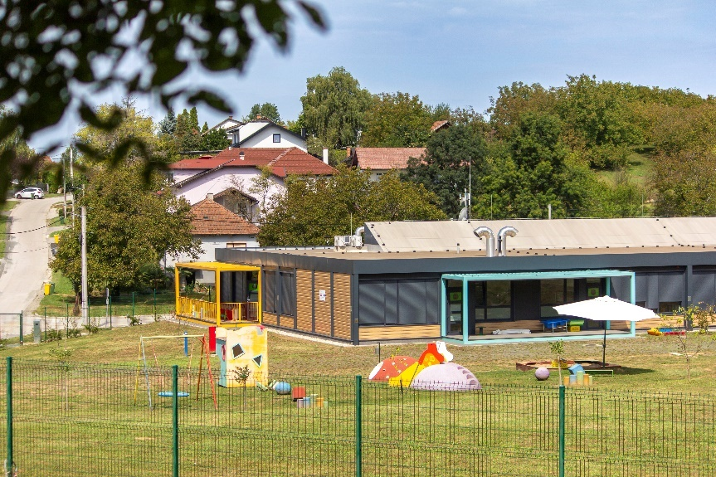Za financiranje redovne djelatnosti Dječjeg vrtića Križić-kružić Križ planirano je 1.460.600,00 EUR-a, a odnosi se na rashode za bruto plaće, ostale rashode za zaposlene i doprinose na plaće, materijalne rashode, naknade troškova zaposlenima, rashode za materijal i energiju, rashode za usluge, ostale nespomenute rashode poslovanja i financijske rashode.
2. Za opremanje Dječjeg vrtića Križić-kružić Križ planirano je 21.200,00 EUR-a, za postrojenje i opremu.

**PRORAČUNSKI KORISNIK KNJIŽNICA I ČITAONICA KRIŽ**

**-PLANIRANI SU IZDACI U IZNOSU OD 136.800,00 EUR-a**

**Program 1019 Redovan rad knjižice, planiran je u iznosu od 119.800,00 EUR-a, od toga:**

1. 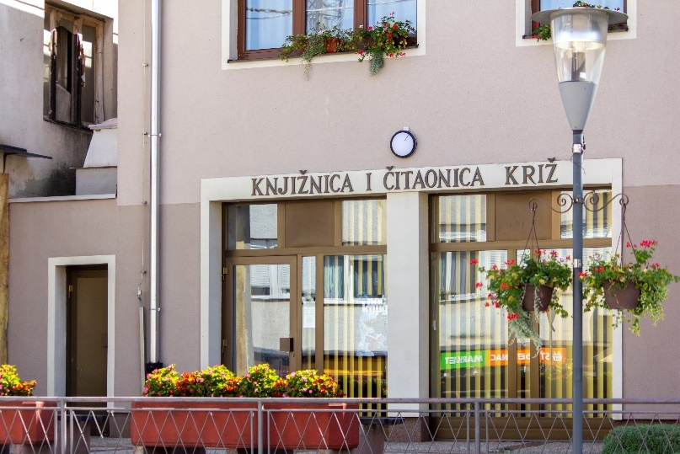 Za financiranje redovne djelatnosti Knjižnice i čitaonice Križ planirano je 119.400,00 EUR-a, a odnosi se na rashode za bruto plaće, ostale rashode za zaposlene i doprinose na plaće, materijalne rashode, naknade troškova zaposlenima, rashode za materijal i energiju, rashode za usluge, ostale nespomenute rashode poslovanja i financijske rashode.
2. Za opremanje Knjižnice i čitaonice Križ planirano je 17.400,00 EUR-a za nabavu knjižne građe i postrojenja i opremu.

**ODSJEK ZA FINANCIJE, KOMUNALNO GOSPODARSTVO I GOSPODARSTVO   
- PLANIRANI IZDACI U IZNOSU OD 14.900.000,00 EUR-a**

**Program 1020 Financiranje redovne djelatnosti, planirano je u iznosu od 1.089.000,00 EUR-a, od toga:**

1. Sredstva planirana u iznosu od 802.000,00 EUR-a odnose se na rashode za bruto plaće, ostale rashode za zaposlene i doprinose na bruto plaće.
2. Za materijalne rashode i rashode za usluge planirano je 287.000,00 EUR-a, a odnosi se na rashode za materijal i energiju, rashode za električnu energiju, plin, motorni benzin i gorivo, rashode za usluge i ostale nespomenute rashode, sitan inventar, računalne usluge, rashode za grafičke i tiskarske usluge, rashode za usluge pri registraciji prijevoznih sredstava i premiju osiguranja imovine.

**Program 1021 Poljoprivreda, planirana je u iznosu od 107.000,00 EUR-a, od toga:**

1. Za premije osiguranja planirano je 7.000,00 EUR-a, a odnosi se na subvencije premije osiguranja poljoprivrednim gospodarstvima koja s osiguravajućim društvom zaključe policu osiguranja usjeva, trajnih nasada i stoke,
2. Za uređenje ruralnog prostora planirano je 40.000,00 EUR-a, a odnosi se na rashode za intelektualne usluge (konzultantske, geodetske i sl.) vezane na raspolaganje državnim poljoprivrednim zemljištem,
3. Za subvencije za poljoprivrednike planirano je 60.000,00 EUR-a.

**Program 1022 Mjere zaštite pučanstva, planirane su u iznosu od 60.000,00 EUR-a, od toga:**

Za deratizaciju i dezinsekciju planirani rashodi iznose 60.000,00 EUR-a.

**Program 1023 Zaštita i zbrinjavanje životinja, planirana je u iznosu od 75.000,00 EUR-a, od toga:**

Za zbrinjavanje i higijeničarske usluge planirano je 60.000,00 EUR-a sukladno zakonskim obvezama te potrebi provođenja dodatnih mjera zbrinjavanja napuštenih pasa.

Za kastraciju, sterilizaciju pasa i mačaka i mikročipiranje pasa planirano je 15.000,00 EUR-a.

**Program 1024 Financiranje djelatnosti, planiran je u iznosu od 717.000,00 EUR-a, od toga:**

Za otplatu zajmova izdvaja se 467.000,00 EUR-a, za rashode za postrojenja i opremu 130.000,00 EUR-a, za izradu informacijskog sustava evidencije nekretnina 70.000,00 EUR-a i izradu platforme otvorena Općina 50.000,00 EUR-a.

**Program 1025 Održavanje objekata i opreme komunalne infrastrukture, planirano je u iznosu od 1.152.000,00 EUR-a, od toga:**

1. Za tekuće održavanje objekata planirano je 125.000,00 EUR-a, a odnosi se na rashode za održavanje objekata u vlasništvu Općine Križ te podrazumijevaju sitne popravke, čišćenje i redovito održavanje.
2. Za tekuće održavanje opreme planirano je 40.000,00 EUR-a, a koji su namijenjeni za potrebe održavanja uredske opreme.
3. Za tekuće održavanje nerazvrstanih cesta planirano je 220.000,00 EUR-a, a odnose se na održavanje makadam i asfaltnih cesta, uređenje cestovnih bankina, kao i mjestimičnog poboljšanja elemenata ceste, osiguravanja sigurnosti i trajnosti ceste i cestovnih objekata i povećanja sigurnosti prometa, krčenje pojasa ceste i cestovnu signalizaciju, prema prioritetima.
4. 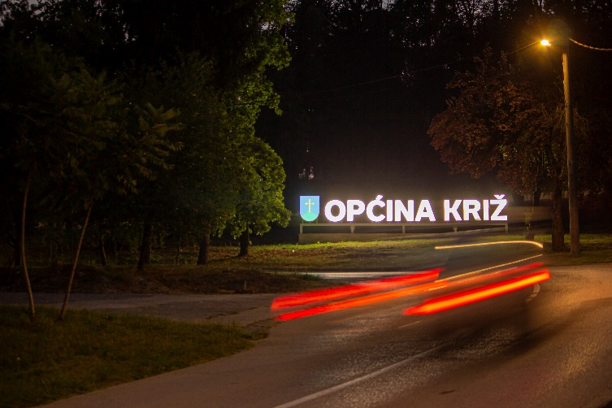Za zimsku službu – prometne površine, planirano je 75.000,00 EUR-a, a odnosi se na održavanje prometnih površina u zimskom periodu.
5. Za održavanje javne rasvjete planirano je 140.000,00 EUR-a, planirani rashodi odnose na rashode za električnu energiju za javnu rasvjetu, usluge tekućeg i investicijskog održavanja javne rasvjete na području Općine Križ i energetsku uslugu.
6. Za održavanje čistoće javnih površina, svakodnevno metenje i održavanje čistoće svih javnih površina u vlasništvu Općine Križ što uključuje parkirališta, nogostupe, djelomično ceste, parkove, igrališta, prostore oko društvenih domova te ostale javne površine kao i čišćenje objekata u javnoj uporabi, planirano je 150.000,00 EUR-a.
7. Za održavanje građevina javne odvodnje oborinskih voda planirano je 140.000,00 EUR-a, a odnosi se na izumljivanje i produbljivanje kanala, formiranje novih kanala te čišćenje postojećih sustava javne, oborinske odvodnje.
8. Za održavanje zelenih površina planirano je 260.000,00 EUR-a, a odnose se na košnju, obrezivanje i sakupljanje biološkog otpada s javnih zelenih površina, obnovu, održavanje i njegu drveća, ukrasnog grmlja i drugog bilja, popločenih i nasipanih površina u parkovima, opreme na dječjim igralištima, fitosanitarnu zaštita bilja i biljnog materijala za potrebe održavanja i drugi poslovi potrebni za održavanje tih površina..
9. Za održavanje reciklažnog dvorišta planirano je 2.000,00 EUR-a, za potrebe investicijskog održavanja reciklažnog dvorišta.

**Program 1026 Kupnja zemljišta, planirana je u iznosu od 350.000,00 EUR-a, od toga:**

Za kupnju zemljišta izdvaja se 150.000,00 EUR-a i za kupnju nekretnina 200.000,00 EUR-a.

**Program 1027 Investicijsko održavanje, planirano je u iznosu od 700.000,00 EUR-a, od toga:**

1. Za tekuće investicijsko održavanje društvenih domova što podrazumijeva unutarnje i vanjsko održavanje i uređenje istih, planirano je 150.000,00 EUR-a, za održavanje društvenih domova prema prioritetima i mogućnostima.
2. Za tekuće i investicijsko održavanje cesta planirano je 400.000,00 EUR-a , a odnosi se na pojačano održavanje nerazvrstanih cesta na području Općine Križ.
3. Za dom kulture Josip Badalić planirano je 100.000,00 EUR-a, a odnosi se na uređenje glazbeno-scenskog prostora te uređenje multimedijalnog odjela.
4. Za uređenje poslovnog prostora u zgradi galerije u Križu planirano je 50.000,00 EUR-a.

**Program 1028 Gradnja objekata, planirana je u iznosu od 10.500.000,00 EUR-a**

1. Za rekonstrukciju i opremanje Sportskog parka u Križu planirano je 350.000,00 EUR-a,
2. 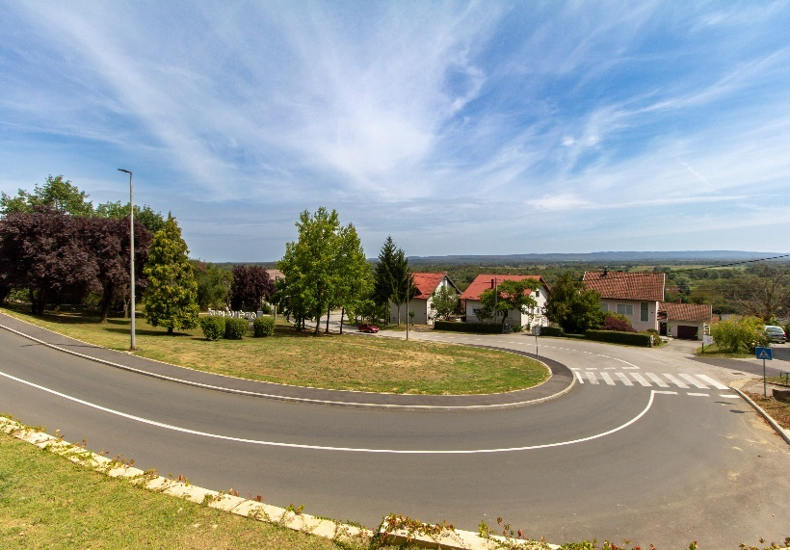Za izgradnju kanalizacijske mreže – ulica Stjepana Matkovića i ulica Kriške republike u Križu planirano je 15.000,00  EUR-a, a odnosi se na sufinanciranje projekta koji će se realizirati kroz suradnju Hrvatskih voda d.o.o. Zagreb s Vodoopskrbom i odvodnjom Zagrebačke županije d.o.o. Zagreb,
3. Za uređenje centra Križa planirano je 125.000,00 EUR-a, odnosi se na prometna i arhitektonska rješenja te izvođenje radova u centru naselja Križ
4. Za izgradnju kružnog toka u Križu planirano je 70.000,00 EUR-a,
5. Za uređenje parka u Križu planirano je 50.000,00 EUR-a,
6. Za nadstrešnice planirano je 30.000,00 EUR-a,
7. Za izgradnju i obnovu pješačkih staza planirano je 100.000,00 EUR-a,
8. Za energetsku obnovu i sanaciju stare vojne zgrade u parku u Križu planirano je 130.000,00 EUR-a,
9. Za izgradnju pješačke i biciklističke staze u Križu – nastavak uređenja biciklističke staze u Industrijskoj cesti planirano je 20.000,00 EUR-a.
10. Za izgradnju vatrogasnog spremišta u Širincu planirano je 100.000,00 EUR-a.
11. Za izradu planova, studija i strategija planirano je 60.000,00 EUR-a.
12. Za tehničku dokumentaciju planirano je 75.000,00 EUR-a.
13. Za energetsku obnovu Vatrogasnog doma u Bunjanima planirano je 200.000,00 EUR-a,
14. Za rekonstrukciju Selske ulice u Novoselcu planirano je 2.700.000,00 EUR-a,
15. Za uređenje Društvenog doma u Križu planirano je 1.000.000,00 EUR-a,
16. Za izgradnju i opremanje interaktivnog digitalnog objekta Dječjeg vrtića u Križu planirano je 3.100.000,00 EUR-a,
17. Za izgradnju stanice za mjerenje kvalitete zraka planirano je 20.000,00 EUR-a.
18. Za izgradnju punionice za električne automobile planirano je 20.000,00 EUR-a.
19. Za izgradnju autobusne stanice kod školske dvorane u Križu planiran je iznos od 150.000,00 EUR-a.
20. Za uređenje parkirališta u Školskoj ulici u Križu planiran je iznos od 100.000,00 EUR-a, a odnosi se na izgradnju novih parkirališnih mjesta na lokaciji sadašnje autobusne stanice,
21. Za izgradnju doma u Gornjem Prnjarovcu planirano je 100.000,00 EUR-a,
22. Za izgradnju spomenika hrvatskim braniteljima planirano je 70.000,00 EUR-a,
23. Za izgradnju javne rasvjete – zaobilaznica Križ planirano je 100.000,00 EUR-a,
24. Za projekt razvoja zelene infrastrukture i kružnog gospodarenja prostorom i zgradama planirano je 1.000.000,00 EUR-a,
25. Za izgradnju i opremanje planirano je 440.000,00 EUR-a,
26. Za sufinanciranje investicijskog održavanja cesta planirano je 500.000,00 EUR-a.

**Program 1029 Legalizacija objekata, planirana je u iznosu od 13.000,00 EUR-a, od toga:**

1. Za natječaje i oglase planirano je 10.000,00 EUR-a, a sredstva su namijenjena za oglašavanje natječaja i oglasa u sredstvima javnog informiranja.
2. Za legalizaciju društvenih i vatrogasnih domova planirano je 3.000,00 EUR-a, a sredstva su namijenjena za naknade za zadržavanje nezakonito izgrađene zgrade u prostoru, vodni doprinos i potrebnu dokumentaciju.

**Program 1030 Poslovi prijevoza pokojnika, planirani su u iznosu od 7.000,00 EUR-a, od toga:**

Za preuzimanje i prijevoz umrlih osoba do patologije ili sudske medicine radi obdukcije planirano je 7.000,00 EUR-a, a odnosi se na rashode za uslugu preuzimanja i prijevoza umrle osobe ili posmrtnih ostataka od mjesta smrti na području Općine Križ do nadležne patologije ili sudske medicine, za koje nije moguće utvrditi uzrok smrti bez obdukcije.

**Program 1031 Zaštita okoliša, planiran je u iznosu od 130.000,00 EUR-a, od toga:**

Za odvoz velikog otpada i sanaciju divljih odlagališta planiran je iznos od 130.000,00 EUR-a.